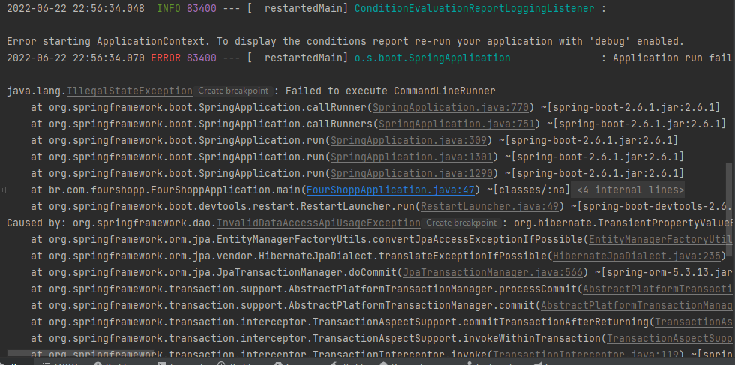

Falha na execução do CommandLineRunner.

Causado por problemas ao salvar no banco de dados o endereço do cliente primeiro.

Apareceu esse erro quando tentei cadastrar um novo cliente.

**Problema corrigido**

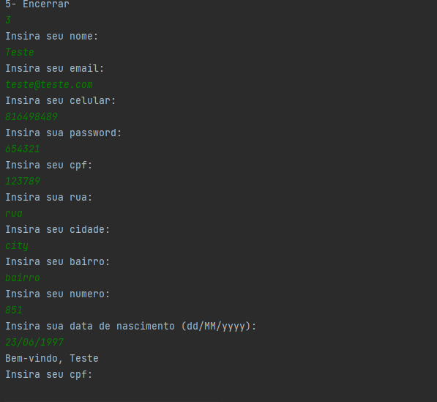

Cliente criado com nome Teste.

Precisei adicionar ao cliente service um addressRepository.save(cliente.getAddress) no create de cliente.

Assim ele salva o endereço do cliente na tabela antes de salvar o próprio cliente.